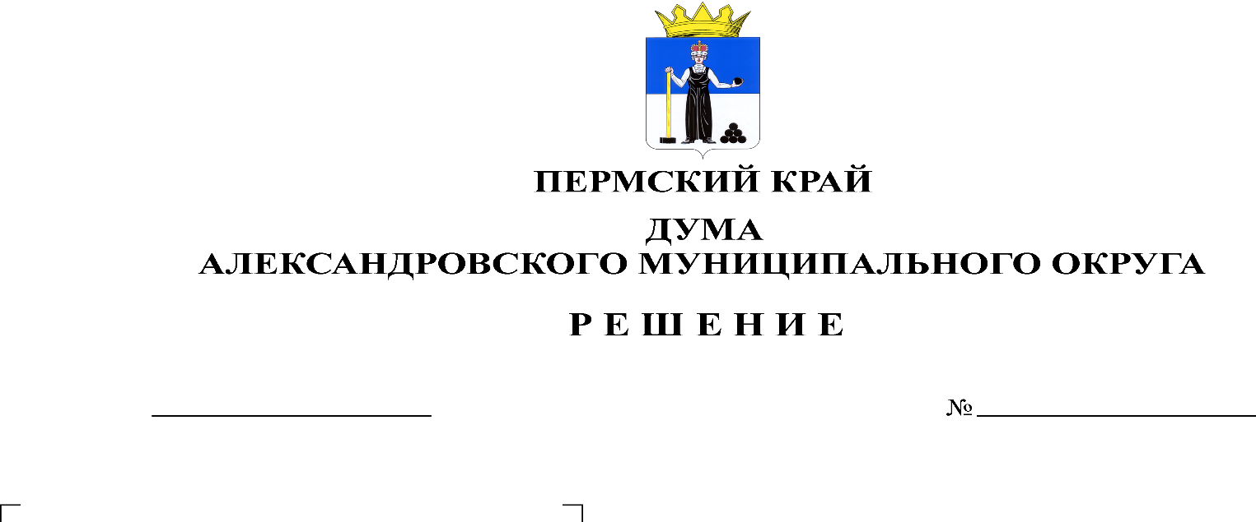
О внесении изменений в решение Думы Александровского муниципального округа от 27.01.2022 № 275 «О принятии Положения об оплате труда главы муниципального округа – главы администрации Александровского муниципального округа»

420
21.12.2023

В соответствии со статьей 53 Федерального закона от 06.10.2003 № 131-ФЗ «Об общих принципах организации местного самоуправления в Российской Федерации», частью 4 статьи 86 Бюджетного кодекса Российской Федерации, статьей 134 Трудового кодекса Российской Федерации, в целях увеличения (индексации) размера должностного оклада главы муниципального округа – главы администрации Александровского муниципального округа, Дума Александровского муниципального округа
решает:
1. Внести в Положение об оплате труда главы муниципального округа – главы администрации Александровского муниципального округа, утвержденное решением Думы Александровского муниципального округа от 27.01.2022 № 275, следующие изменения:
1.1. пункт 3.1. с 01.01.2024 г. изложить в следующей редакции:
«3.1. Должностной оклад главы округа устанавливается в размере 41927 (сорок одна тысяча девятьсот двадцать семь) рублей.».
1.2. пункт 3.1. с 01.10.2024 г. изложить в следующей редакции:
«3.1. Должностной оклад главы округа устанавливается в размере 43982 (сорок три тысячи девятьсот восемьдесят два) рубля.».
2. Опубликовать настоящее решение в газете «Боевой путь» и в сетевом издании официальный сайт Александровского муниципального округа Пермского края (www. aleksraion.ru).

3. Настоящее решение вступает в силу с 1 января 2024 г.

Председатель Думы
Александровского муниципального округа Л.Н. Белецкая

Глава муниципального округа
– глава администрации Александровского
муниципального округа О.Э. Лаврова

